柳州市妇幼保健院
单一来源采购征求意见公示

柳州市妇幼保健院拟采用单一来源方式采购美国GE长颈鹿多功能暖箱设备维修。现将有关情况向潜在供应商征求意见。征求意见期限从2018年12月24日起至2018年12月28日止。
品目名称 | 单位 | 数量 | 供应商名称 | 供应商地址
长颈鹿多功能暖箱维修 | 项 | 1 | 广东倍思控制技术有限公司 | 广州市越秀区先烈中路100号大院15号楼一楼
潜在供应商对公示内容有异议的，请于公示期满前以实名书面（包括联系人、地址、联系电话）形式将意见反馈至柳州市妇幼保健院纪检监察室（地址：柳州市映山街50号，联系人：孔主任，联系电话：0772-2827745）。
附：单一来源采购专家论证意见表
柳州市妇幼保健院招标办
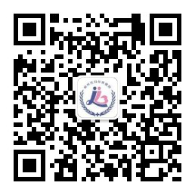
2018年12月24日

附：单一来源采购专家论证意见表
